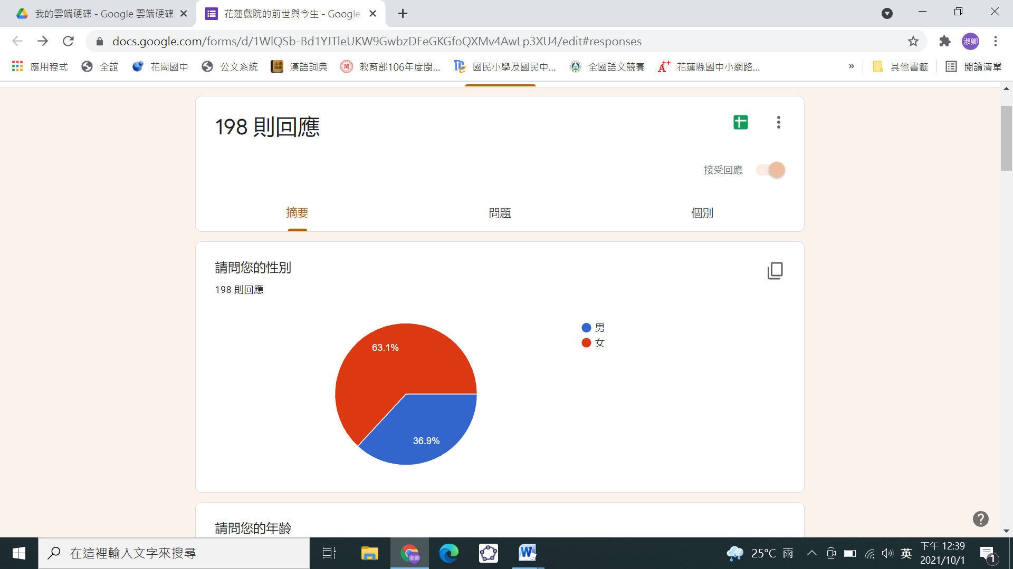 | 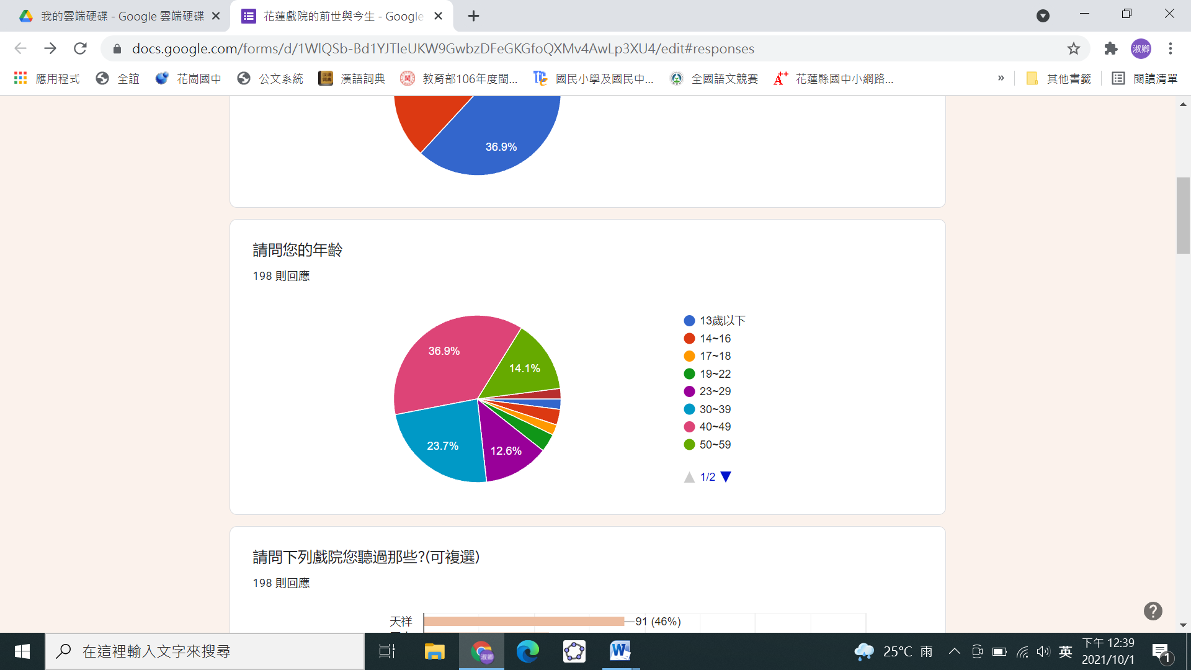
請問您的性別? | 請問您的年齡?

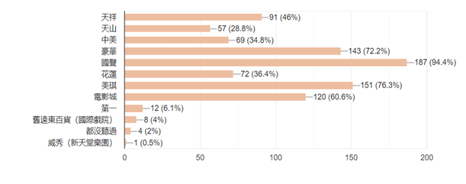 | 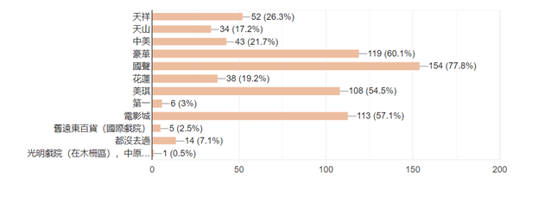
請問下列的戲院您聽過哪些? | 請問您曾去過哪些戲院?

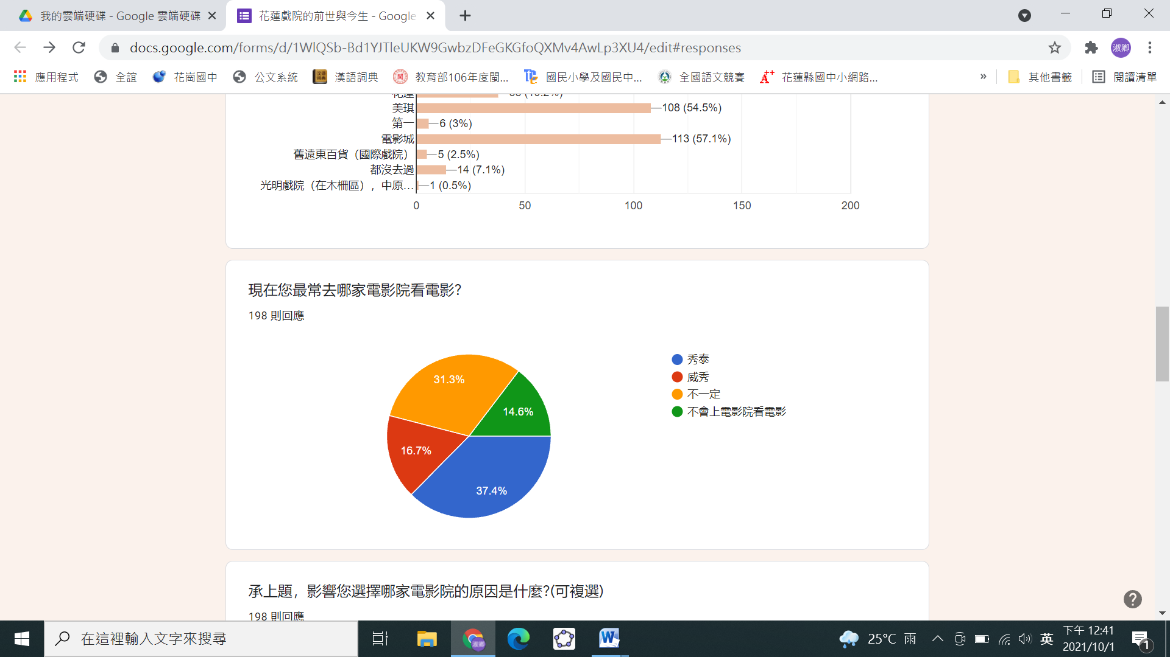 | 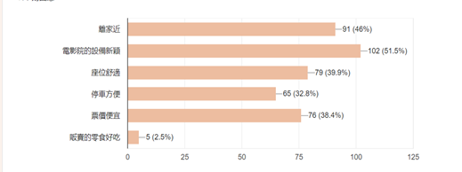
現在您常去哪家電影院看電影? | 影響您選擇哪家電影院的原因是什麼?

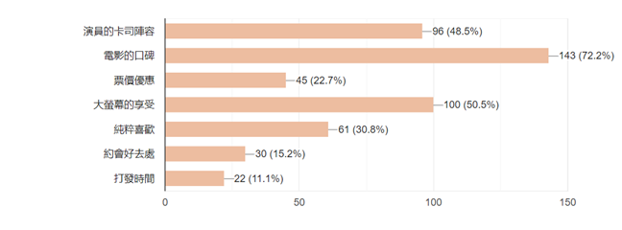 | 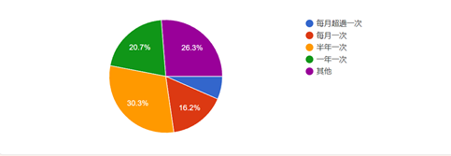
吸引您進電影院看電影的主要原因是什麼? | 請問疫情發生前，您到電影院看電影的頻率是多久?

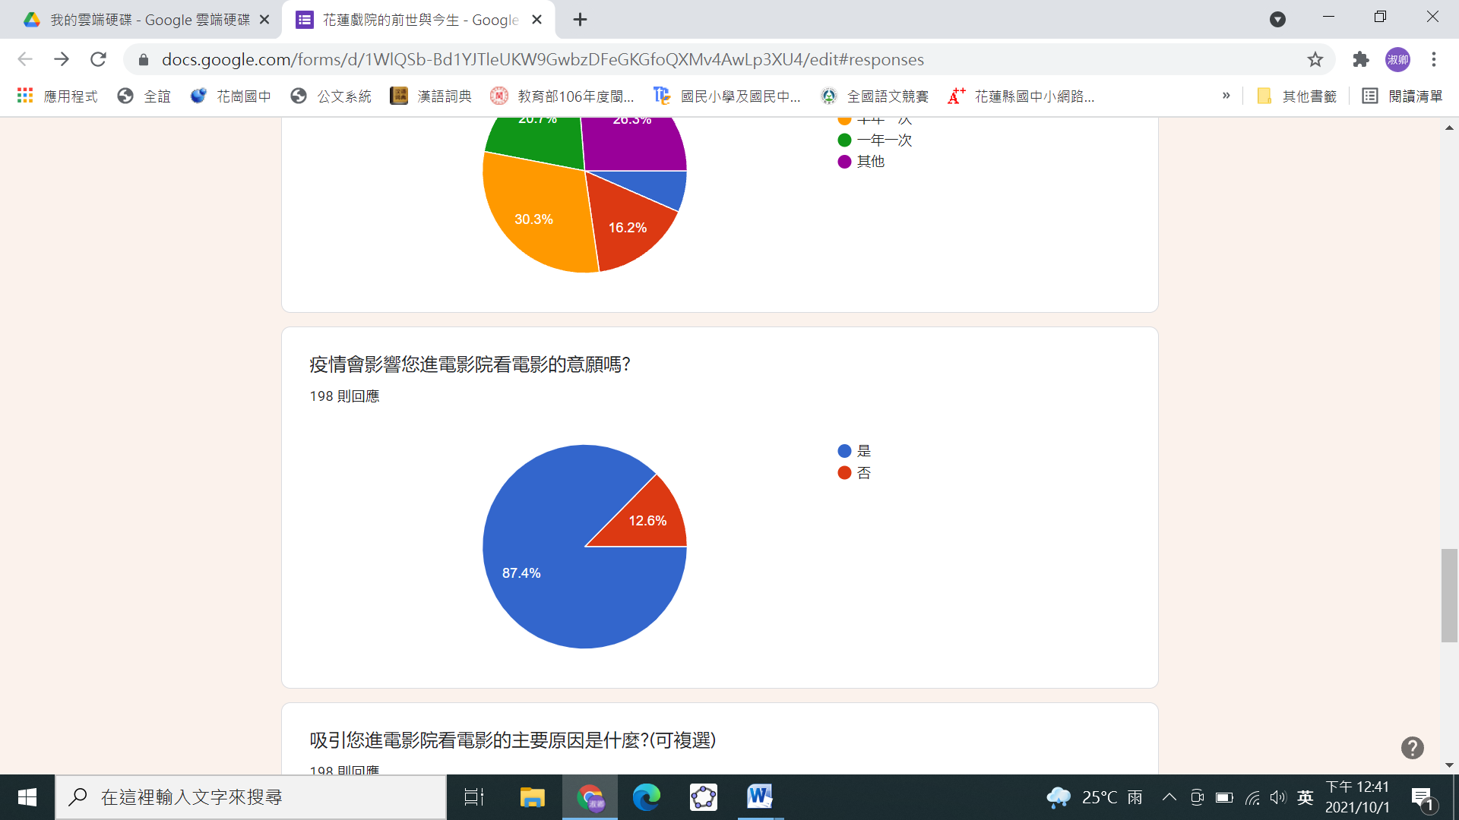 | 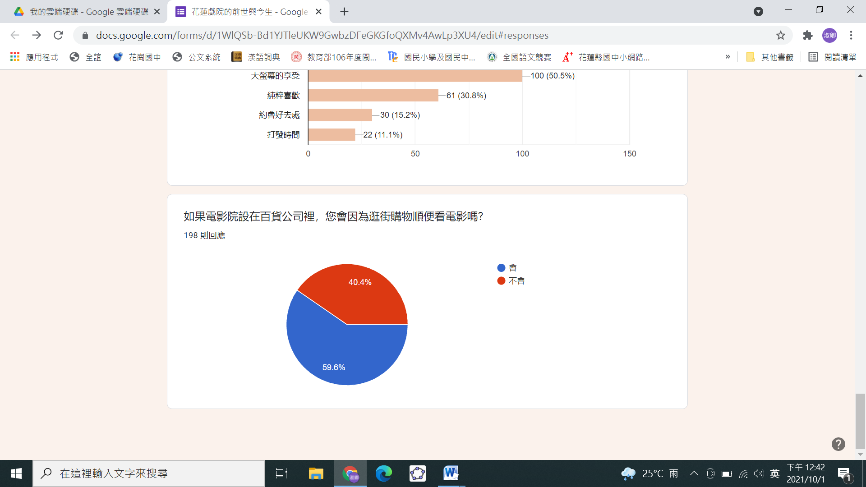
疫情會影響您進電影院的意願嗎? | 如果電影院設在百貨公司內，您會因為逛街購物而看電影嗎?

